机关事业单位工勤人员继续教育网络培训平台
学员操作说明
- 用户登录
登陆网址：http://jslyggk.59iedu.com/index 在门户首页登录框中输入身份证和密码、验证码，点击“登录”即可登录学员中心。如下图所示：
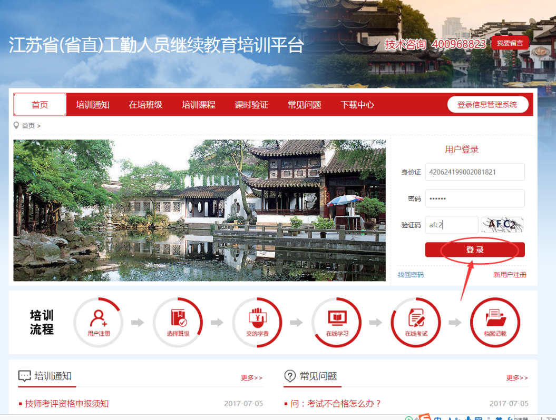
登录成功后，直接到学员中心首页，如图所示：
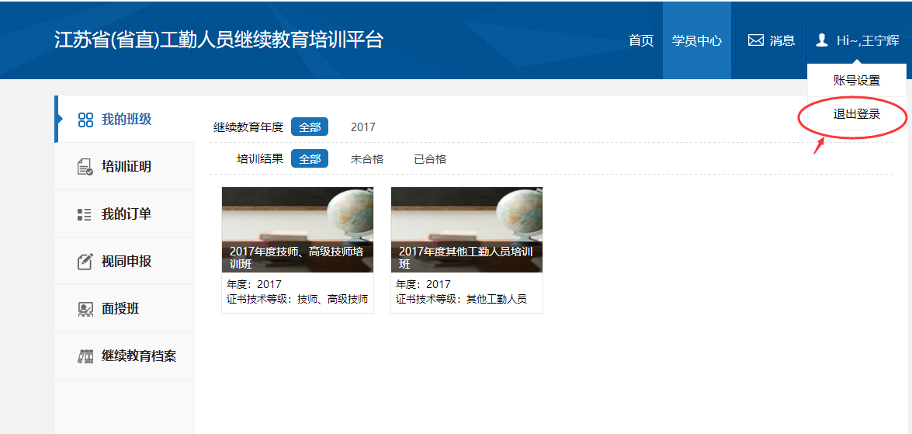

二、学员中心
登录成功后，直接到学员中心首页，如图所示：
- 我的班级
在学员中心左侧菜单，点击“我的班级”，可看到学员报过的所有班级，如图所示：
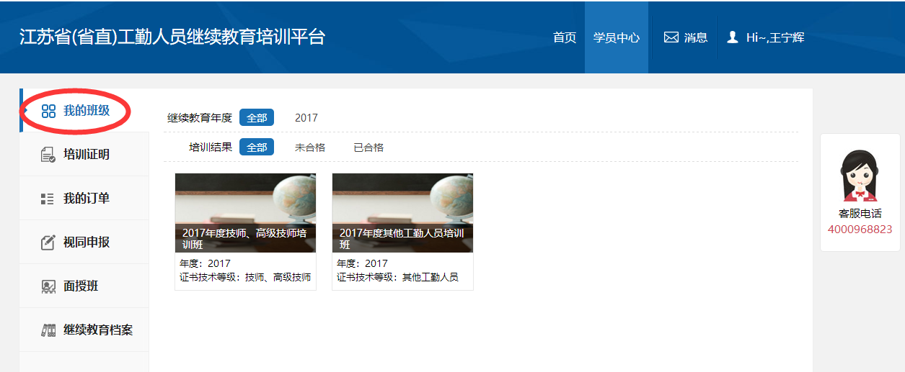
鼠标悬浮在某个班级图标上，点击“进班”。如下图所示：
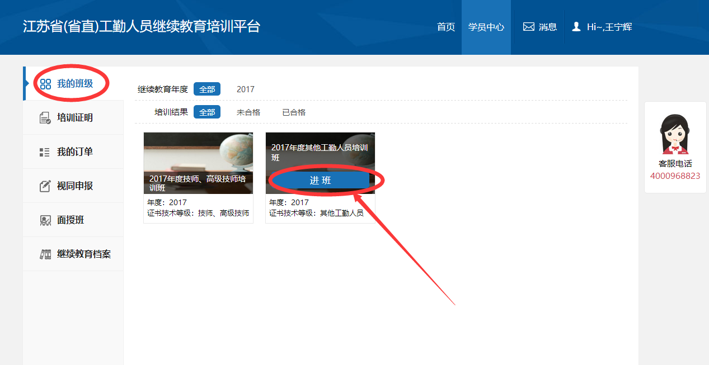
- 班级首页
班级首页可统一查看学员的课程学习进度、考试情况、培训结果、选课及考核要求，如图所示：
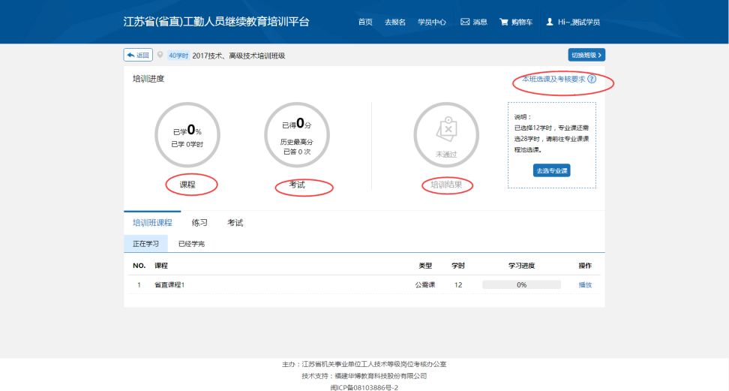
学员在选课和学习前可以对选课及考核要求仔细查阅一遍，如图所示：
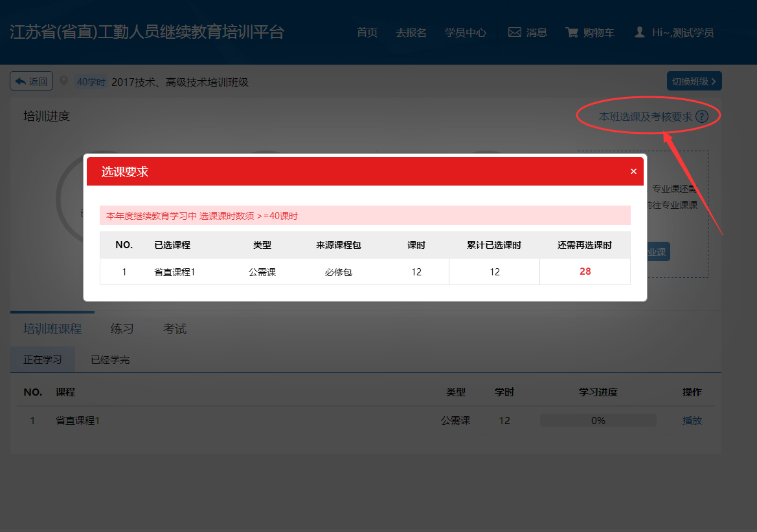
点击“确认选中的课程”选课成功后即可去播放视频。如图所示：
- 在线学习
①在培训班课程-正在学习页面，点击课程列表右侧的“播放”，如图所示：
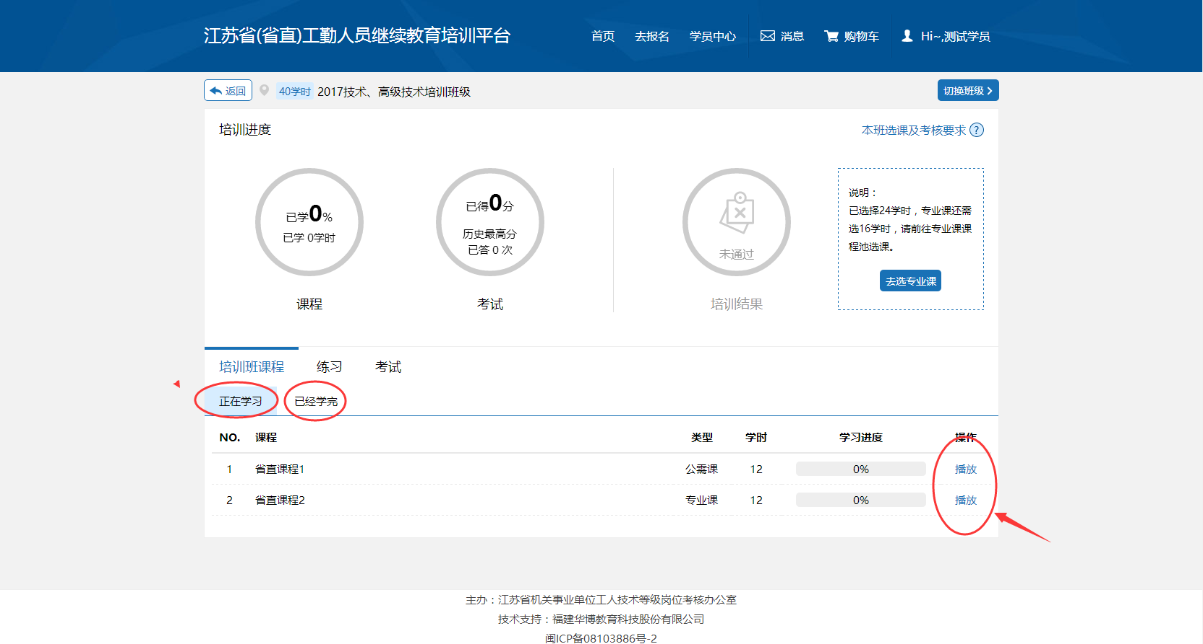
进入课程播放页面，如图所示：
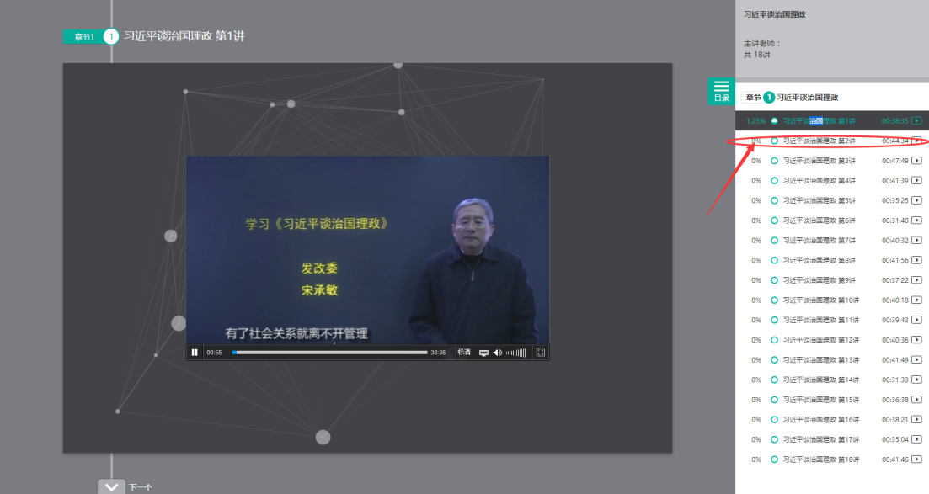
- 在线练习
（练习次数不限，不纳入学习考核）
在练习页面，点击“做练习”，会弹出让学员选择要练习的题量，如图所示：
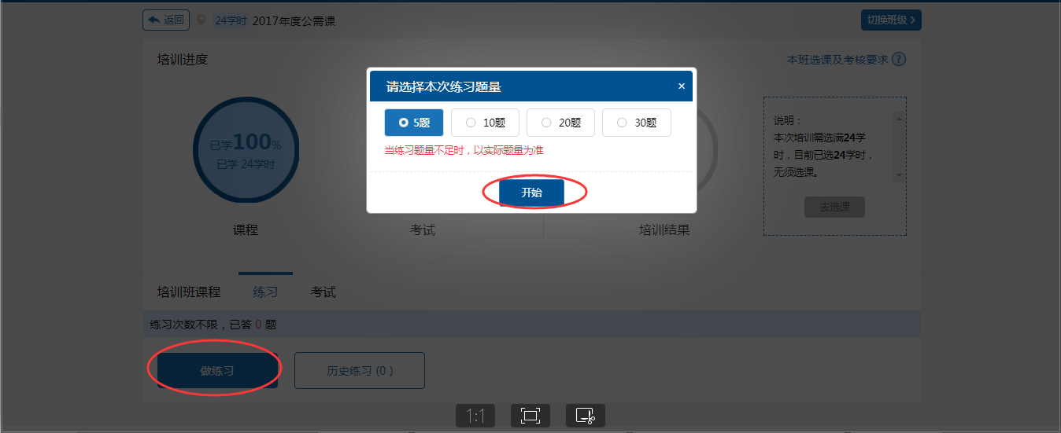
勾选自己想要练习的题量，点击“开始”，即可进入练习详细页面。如图所示：
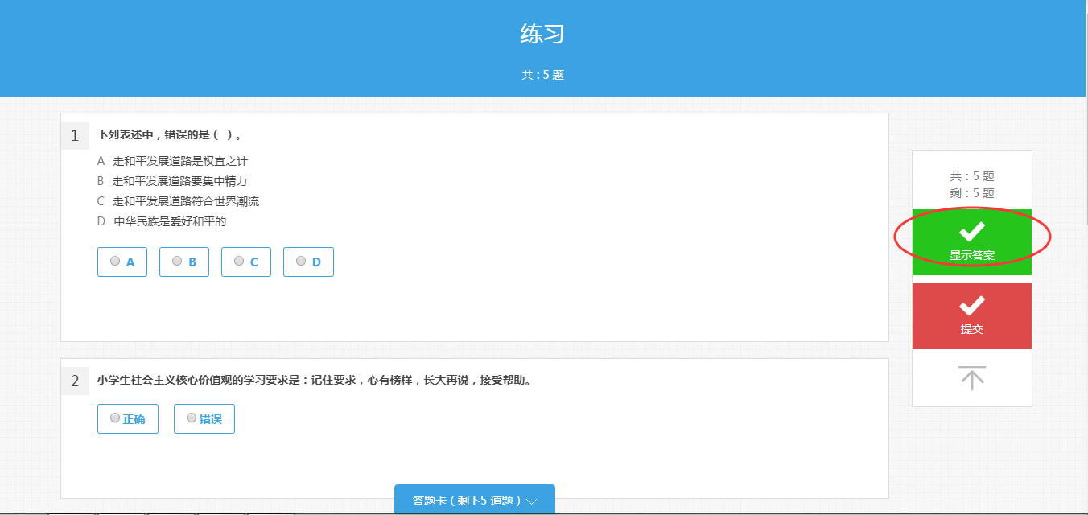
点击“显示答案”即可开卷练习，如图所示：
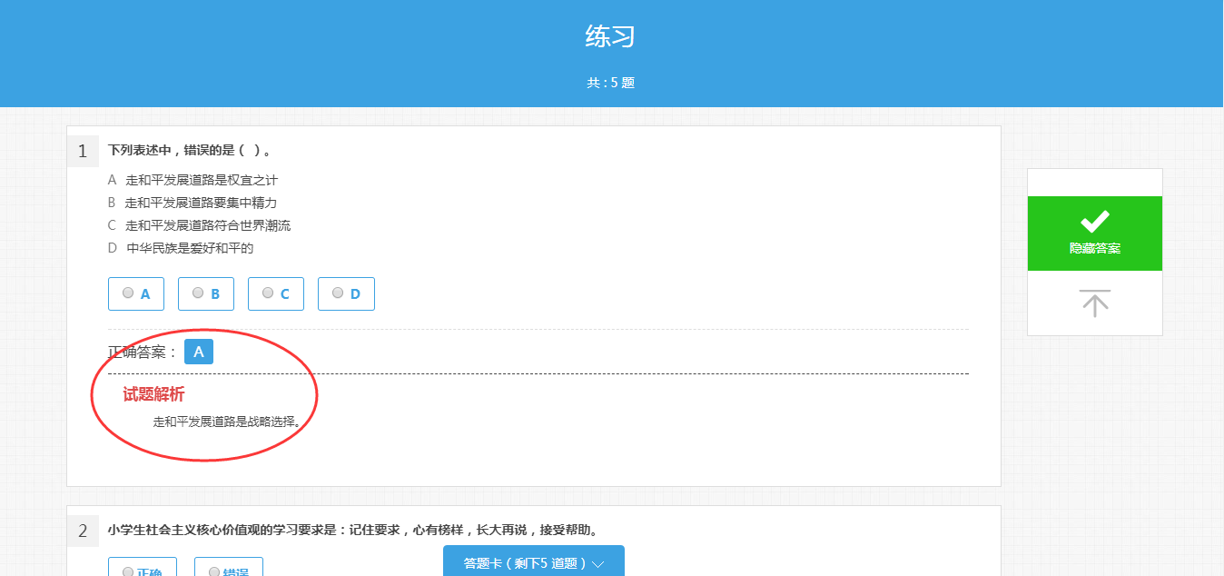
也可点击“隐藏试卷”自己做答，如图所示：
练习题做完，确认无误后，点击“提交”，即可提交练习。学员可点击“历史练习”对以前的练习进行查阅，如图所示：
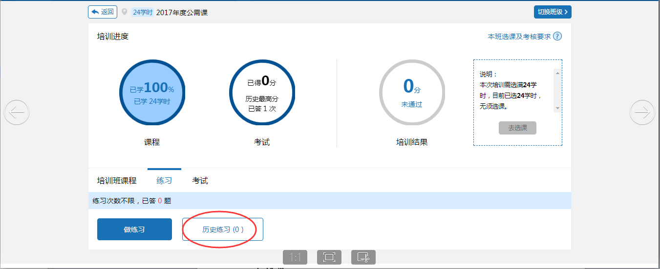
- 在线考试
（只有班级进度达到100%，才可以进入考试）
在考试列表右侧，点击“进入”，即可进入考试详细页面，如图所示：
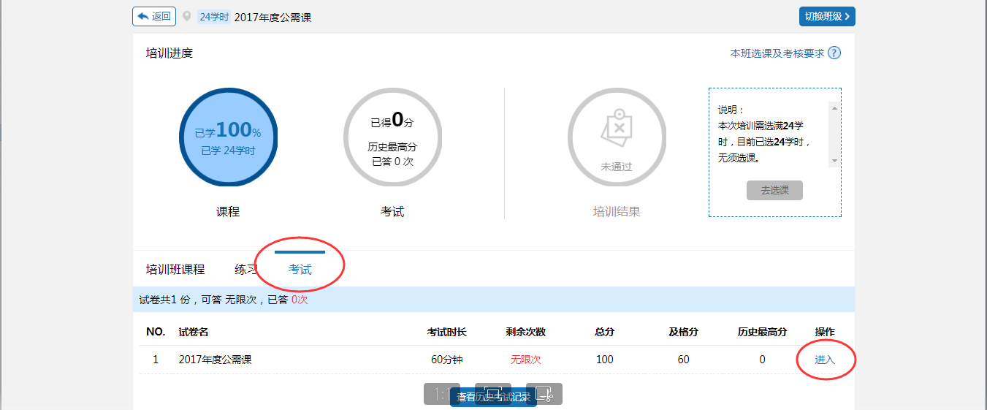
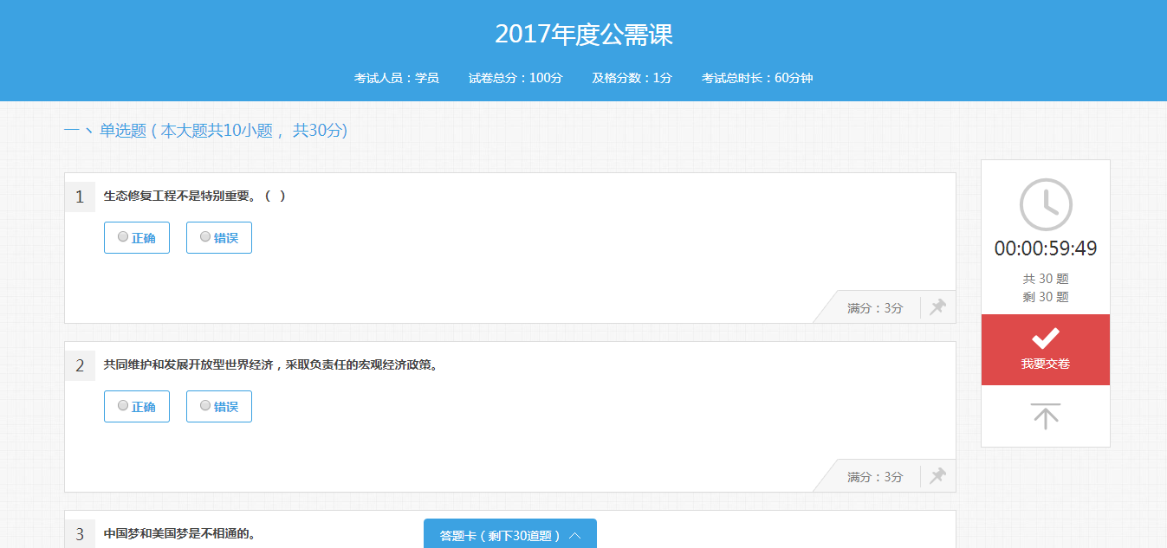
所有题目全部做完，并确认无误后，点击“我要交卷”，即可提交试卷，如图所示：
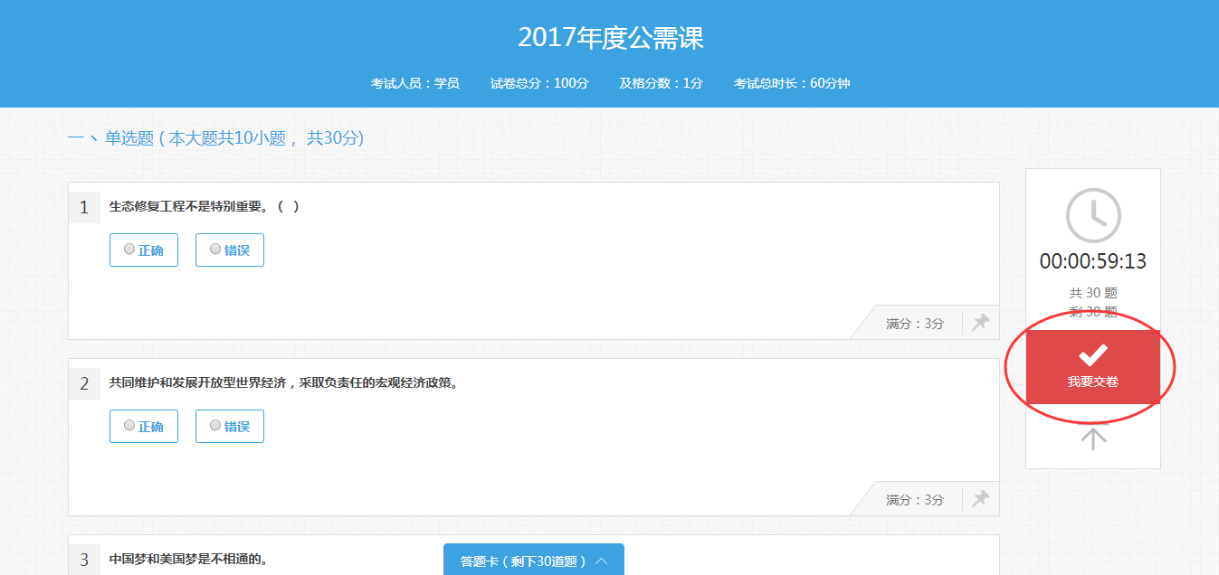
试卷提交成功后，即可显示学员考试成绩，如图所示：
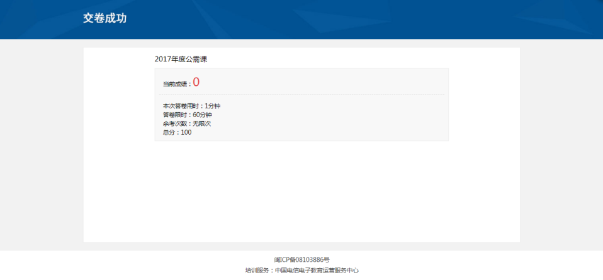
学员也可点击“查看历史考试记录”，对以前的考试进行查阅，如图所示：
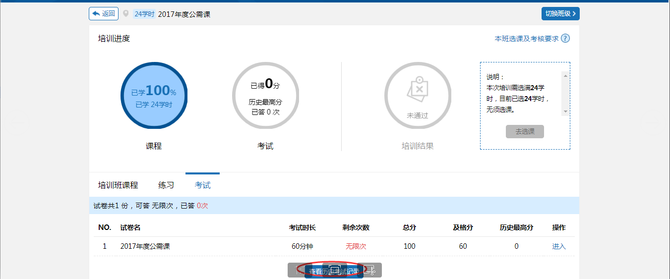
- 培训证明
（班级进度=100%且考试成绩>=60分，才可以看到班级培训证明）
在学员中心左侧菜单，点击“培训证明”，可看到学员考核通过的班级，点击班级培训证明图片，会弹出提示。如图所示：
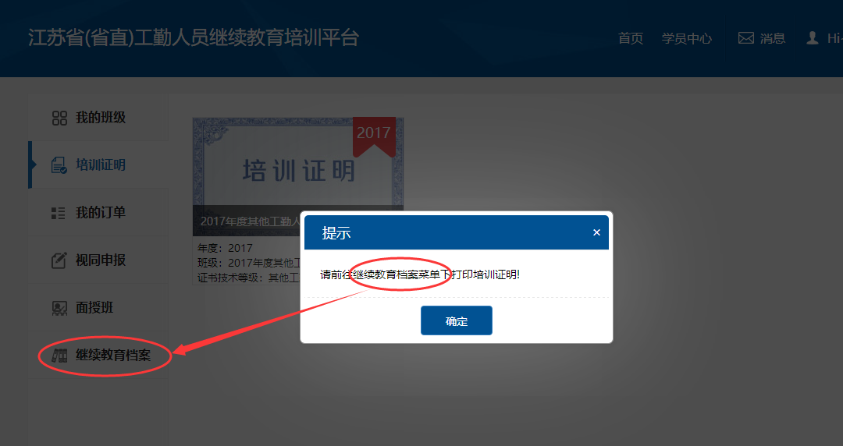
点击“继续教育档案”打印证书即可。如图所示：
